総務委員会資料

令和７年７月１日

企画経営部施設整備課

**一定規模以上の土地の形質変更に伴う手続きの未届事案について**

**（土壌汚染対策法等）**

**１．届出制度の概要**

　一定規模以上の土地の形質変更（切り土、盛り土、掘削）を行う場合、土壌汚染対策法（以下、「法」という。）および都民の健康と安全を確保する環境に関する条例（以下、「都条例」という。）に基づく届出等が義務付けられている（表１、図１参照）。

表1：届出対象の定義

|  |  |
| --- | --- |
| **根拠法令** | **届出対象** |
| 法 | 【平成22年4月以降着工】  3,000㎡以上の土地の形質変更 |
| 都条例 | 【平成13年10月以降着工】  3,000㎡以上の敷地内で土地の形質変更  【平成31年4月以降着工】  3,000㎡以上の敷地内で、300㎡以上の土地の形質変更 |



図１：届出対象となる土地の形質変更の例

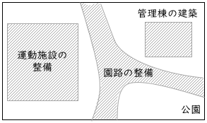

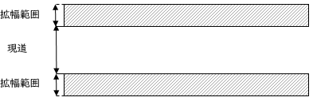

都市計画道路の整備　　　　　　　　　　　　公園の整備

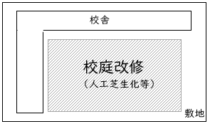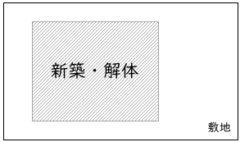

建物の新築・解体工事　　　　　　　　学校等の校庭改修工事

**２．届出状況確認の経緯**

旧荏原第四中学校跡地に関する土地利用履歴調査において、「南ゆたか保育園等仮設園舎の新築・解体工事」に係る都条例の届出履歴が確認できなかった。そのため、実施済および施工中の届出対象となる土地の形質の変更を伴う土木・建築工事について、法および都条例の届出の必要性等を令和７年３月12日に東京都環境局に確認した結果、一部の工事で届出が行われていないことが判明した。

なお、各工事で発生した土壌は工事現場からの搬出にあたり、搬出先の処分場と事前協議のうえ、定められた土質検定等を行った上で適正に運搬・処分されている。

**３．届出状況の調査結果**

調査対象年月：平成13年10月以降令和7年3月末までに着工した工事

（単位：件）

|  |  |  |  |  |  |  |
| --- | --- | --- | --- | --- | --- | --- |
| **分類** | **法** | | | **都条例** | | |
| 届出対象 | 届出済 | 未届 | 届出対象 | 届出済 | 未届 |
| 道路 | 3 | 0 | 3 | 5 | 0 | 5 |
| 公園 | 12 | 5 | 7 | 34 | 17 | 17 |
| 学校 | 23 | 11 | 12 | 67 | 26 | 41 |
| 他建築物 | 5 | 2 | 3 | 18 | 13 | 5 |
| 計 | 43 | 18 | 25 | 124 | 56 | 68 |

未届件数：計93件

**４．未届の発生原因**

（１）法および都条例に関する認識不足

（２）区職員等のチェック不足

**５．今後の対応**

東京都環境局の指導の下、速やかに土地利用履歴調査、届出等を行う。

さらに、改善対策として

1. 管理職による研修等を通じて、工事所管部署の職員に対する法令遵守指導を徹底する。

（２）東京都環境局への届出の必要性の事前確認や必要な届出等の提出につい

て、設計委託仕様書に明記する等、区職員および設計者による確実なチェ

ック体制を整備する。

なお、本事案のプレス発表は区ホームページにおいて本日行う。